f

**PLAN DE CLASE/NOTA TÉCNICA**

**NIVEL: SECUNDARIA**

**FECHA: Lunes 4 de Noviembre de 2024**

**1.- NOMBRE DEL PROFESOR: Elisa Peña Muñoz GRADO: 1º GRUPO: A**

**2.- ASIGNATURA: Biología**

**3.- TRIMESTRE: 1**

**4.- SEMANA: 4 al 8 de Noviembre de 2024**

**5.- TIEMPO: 50 min**

**6.- TEMA: Sexualidad y cultura**

**7.- PROPÓSITOS:** Describir cómo se relaciona la sexualidad con la cultura, la etapa de la vida y la reproducción

**8.- CAMPO FORMATIVO:** ( ) LENGUAJES. ( ) SABERES Y PENSAMIENTO CIENTÍFICO. (**X** ) ÉTICA, NATURALEZA Y SOCIEDAD. ( ) DE LO HUMANO Y LO COMUNITARIO.

**9.- EJES ARTICULADORES:** ( ) IGUALDAD DE GÉNERO. ( ) INCLUSIÓN. ( ) VIDA SALUDABLE. ( ) PENSAMIENTO CRÍTICO ( **X** ) APROPIACIÓN DE LAS CULTURAS A TRÁVES DE LA LECTURA Y LA ESCRITURA. ( ) INTERCULTURALIDAD CRÍTICA. ( ) ARTES Y EXPERIENCIAS ESTÉTICAS.

**10.-PROCESO DE DESARROLLO DE APRENDIZAJE (PDA): Compara las maneras en que la cultura influye en el concepto de sexualidad; reconoce que todas las culturas tienen maneras distintas de comprender el género, la reproducción y cuándo es apropiado iniciar la actividad sexual.**

**10.- CONTENIDOS:** **Salud sexual y reproductiva prevención de infecciones de transmisión sexual y del embarazo en adolescentes.**

**11.- RECURSOS: Nota técnica.**

**12.- MATERIALES: cuaderno, lápiz, colores.**

**13.- INICIO: Se realiza la retroalimentación de los temas vistos anteriormente, es decir, ¿Qué es el sistema endocrino? ¿Cuáles son los órganos fundamentales en el aparato reproductor masculino y femenino?**

**14.-DESARROLLO: Resuelve el siguiente cuestionario:**

1. **¿Cuáles son las glándulas es parte del sistema endocrino?**
2. **¿Cuál es la principal función de la glándula pituitaria?**
3. **¿Qué hormona es responsable de la regulación del ciclo menstrual en las mujeres?**
4. **¿Qué glándula produce la adrenalina?**
5. **¿Cuál es la función principal de la testosterona?**
6. **¿qué cambios ocurren en la pubertad, en los varones?**
7. **¿Qué hormona está principalmente involucrada en el desarrollo de caracteres sexuales secundarios femeninos?**
8. **¿Qué parte del sistema reproductor masculino produce espermatozoides?**
9. **¿Cuál de las siguientes características es un carácter sexual secundario masculino?**
10. **¿Qué función tiene la hormona luteinizante (LH) en el cuerpo femenino?**
11. **¿Qué hormona es responsable del aumento de la masa muscular en los hombres?**
12. **¿qué cambios ocurren en la pubertad, en las mujeres?**

**15.- CIERRE: Se revisa de manera grupal con el fin de que los alumnos comprueben y verifiquen sus resultados de la actividad.**

**Actividad y Tipo de organización: Individual ( ) Equipo ( ) Grupal ( x )**

**16.- EVALUACIÓN: Autoevaluación ( ) Coevaluación ( x ) Heteroevaluación ( )**

* **ACTITUDINAL: Observa la participación de cada alumno**
* **CONCEPTUAL: Que los alumnos entiendan el tema**
* **PROCEDIMENTAL: Se desarrolla el tema correctamente**

**17.- TAREA: No hay tarea.**

ldf

**PLAN DE CLASE/NOTA TÉCNICA**

**NIVEL: SECUNDARIA**

**FECHA: Martes 29 de Noviembre de 2024**

**1.- NOMBRE DEL PROFESOR: Elisa Peña Muñoz GRADO: 1º GRUPO: A**

**2.- ASIGNATURA: Biología**

**3.- TRIMESTRE: 1**

**4.- SEMANA: 4 al 8 de Noviembre de 2024**

**5.- TIEMPO: 50 min**

**6.- TEMA: Género y reproducción en distintas sociedades**

**7.- PROPÓSITOS:** Describir cómo se relaciona la sexualidad con la cultura, la etapa de la vida y la reproducción

**8.- CAMPO FORMATIVO:** ( ) LENGUAJES. ( ) SABERES Y PENSAMIENTO CIENTÍFICO. (**X** ) ÉTICA, NATURALEZA Y SOCIEDAD. ( ) DE LO HUMANO Y LO COMUNITARIO.

**9.- EJES ARTICULADORES:** ( ) IGUALDAD DE GÉNERO. ( ) INCLUSIÓN. ( ) VIDA SALUDABLE. ( ) PENSAMIENTO CRÍTICO ( **X** ) APROPIACIÓN DE LAS CULTURAS A TRÁVES DE LA LECTURA Y LA ESCRITURA. ( ) INTERCULTURALIDAD CRÍTICA. ( ) ARTES Y EXPERIENCIAS ESTÉTICAS.

**10.-PROCESO DE DESARROLLO DE APRENDIZAJE (PDA): Compara las maneras en que la cultura influye en el concepto de sexualidad; reconoce que todas las culturas tienen maneras distintas de comprender el género, la reproducción y cuándo es apropiado iniciar la actividad sexual.**

**10.- CONTENIDOS:** **Salud sexual y reproductiva prevención de infecciones de transmisión sexual y del embarazo en adolescentes.**

**11.- RECURSOS: Nota técnica.**

**12.- MATERIALES: cuaderno, lápiz, colores.**

**13.- INICIO: El concepto de sexualidad incluye dos términos muy importantes que son el género y la reproducción. El primero hace referencia a los atributos sociales asociados a las mujeres y los hombres, mientras que la reproducción es la capacidad que tienen las personas para dejar descendencia las creencias religiosas, los roles de géneros, las tradiciones matrimoniales, etcétera**

**14.-DESARROLLO:**

**Realiza un crucigrama de 10 palabras: belleza física, dependencia económica, la maternidad, la sumisión, metáfora, genero, cultura, sexualidad, reproducción, hormonas.**

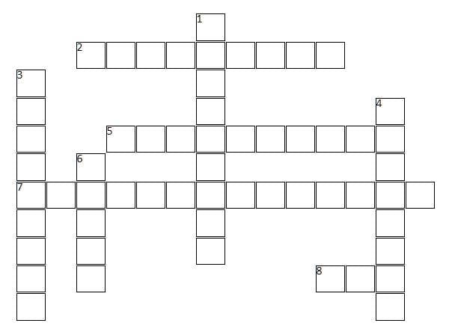

**15.- CIERRE: Se revisa de manera grupal con el fin de que los alumnos comprueben y verifiquen sus resultados de la actividad.**

**Actividad y Tipo de organización: Individual ( ) Equipo ( ) Grupal ( x )**

**16.- EVALUACIÓN: Autoevaluación ( ) Coevaluación ( x ) Heteroevaluación ( )**

* **ACTITUDINAL: Observa la participación de cada alumno**
* **CONCEPTUAL: Que los alumnos entiendan el tema**
* **PROCEDIMENTAL: Se desarrolla el tema correctamente**

**17.- TAREA: No hay tarea.**

**PLAN DE CLASE/NOTA TÉCNICA**

**NIVEL: SECUNDARIA**

**FECHA: Miércoles 6 de Noviembre de 2024**

**1.- NOMBRE DEL PROFESOR: Elisa Peña Muñoz GRADO: 1º GRUPO: A**

**2.- ASIGNATURA: Biología**

**3.- TRIMESTRE: 1**

**4.- SEMANA: 4 al 8 de Noviembre de 2024**

**5.- TIEMPO: 50 min**

**6.- TEMA: Género y reproducción en distintas sociedades**

**7.- PROPÓSITOS:** Describir cómo se relaciona la sexualidad con la cultura, la etapa de la vida y la reproducción

**8.- CAMPO FORMATIVO:** ( ) LENGUAJES. ( ) SABERES Y PENSAMIENTO CIENTÍFICO. (**X** ) ÉTICA, NATURALEZA Y SOCIEDAD. ( ) DE LO HUMANO Y LO COMUNITARIO.

**9.- EJES ARTICULADORES:** ( ) IGUALDAD DE GÉNERO. ( ) INCLUSIÓN. ( ) VIDA SALUDABLE. ( ) PENSAMIENTO CRÍTICO ( **X** ) APROPIACIÓN DE LAS CULTURAS A TRÁVES DE LA LECTURA Y LA ESCRITURA. ( ) INTERCULTURALIDAD CRÍTICA. ( ) ARTES Y EXPERIENCIAS ESTÉTICAS.

**10.-PROCESO DE DESARROLLO DE APRENDIZAJE (PDA): Compara las maneras en que la cultura influye en el concepto de sexualidad; reconoce que todas las culturas tienen maneras distintas de comprender el género, la reproducción y cuándo es apropiado iniciar la actividad sexual.**

**10.- CONTENIDOS:** **Salud sexual y reproductiva prevención de infecciones de transmisión sexual y del embarazo en adolescentes.**

**11.- RECURSOS: Nota técnica.**

**12.- MATERIALES: cuaderno, lápiz, colores.**

**13.- INICIO: Para iniciar la sesión escriba en el pizarrón los atributos que socialmente se atribuyen a mujeres y hombres, tales como valentía, sensibilidad emocional, empatía, liderazgo, fortaleza, etc., pero no escriba a quién se les asocia**

**14.- DESARROLLO: Realiza un mapa conceptual pag 52-53. Solicite a los estudiantes que los asignen según el género. Después, organícelos en equipos mixtos y asígneles un atributo; proponga que discutan cómo consideran que se relaciona dicho atributo**

**con el género, qué estereotipos pueden existir al respecto y cómo pueden influir en la vida cotidiana de mujeres y hombres.**

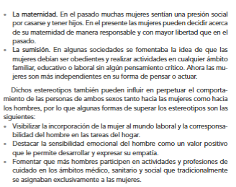

**15.- CIERRE:** **Se revisa de manera grupal con el fin de que los alumnos comprueben y verifiquen sus resultados de la actividad.**

**Actividad y Tipo de organización: Individual ( X ) Equipo ( ) Grupal ( x )**

**16.- EVALUACIÓN: Autoevaluación ( ) Coevaluación ( x ) Heteroevaluación ( )**

* **ACTITUDINAL: Observa la participación de cada alumno**
* **CONCEPTUAL: Que los alumnos entiendan el tema**
* **PROCEDIMENTAL: Se desarrolla el tema correctamente**

**17.- TAREA: No hay tarea**

**PLAN DE CLASE/NOTA TÉCNICA**

**NIVEL: SECUNDARIA**

**FECHA: Miércoles 6 de Noviembre de 2024**

**1.- NOMBRE DEL PROFESOR: Elisa Peña Muñoz GRADO: 1º GRUPO: A**

**2.- ASIGNATURA: Biología**

**3.- TRIMESTRE: 1**

**4.- SEMANA: 4 al 8 de Noviembre de 2024**

**5.- TIEMPO: 50 min**

**6.- TEMA: Género y reproducción en distintas sociedades**

**7.- PROPÓSITOS:** Apreciar las diferentes percepciones sobre el género en distintas sociedades. Explicar la importancia de la reproducción y la salud sexual y valorar las implicaciones que tiene la actividad sexual

**8.- CAMPO FORMATIVO:** ( ) LENGUAJES. ( ) SABERES Y PENSAMIENTO CIENTÍFICO. (**X** ) ÉTICA, NATURALEZA Y SOCIEDAD. ( ) DE LO HUMANO Y LO COMUNITARIO.

**9.- EJES ARTICULADORES:** ( ) IGUALDAD DE GÉNERO. ( ) INCLUSIÓN. ( ) VIDA SALUDABLE. ( ) PENSAMIENTO CRÍTICO ( **X** ) APROPIACIÓN DE LAS CULTURAS A TRÁVES DE LA LECTURA Y LA ESCRITURA. ( ) INTERCULTURALIDAD CRÍTICA. ( ) ARTES Y EXPERIENCIAS ESTÉTICAS.

**10.-PROCESO DE DESARROLLO DE APRENDIZAJE (PDA): Compara las maneras en que la cultura influye en el concepto de sexualidad; reconoce que todas las culturas tienen maneras distintas de comprender el género, la reproducción y cuándo es apropiado iniciar la actividad sexual.**

**10.- CONTENIDOS:** **Salud sexual y reproductiva: prevención de infecciones de transmisión sexual y del embarazo en adolescentes**

**11.- RECURSOS: Nota técnica.**

**12.- MATERIALES: cuaderno, lápiz, colores.**

**13.- INICIO: Comente que la sexualidad es una parte natural del desarrollo humano, que se experimenta de manera diferente en cada etapa de la vida. Invite a los estudiantes a reflexionar sobre cómo creen que se experimenta la sexualidad en la medida en que las personas pasan por diferentes etapas.** **El sexo se refiere a las características biológicas que permiten distinguir a las mujeres y los hombres, y no debe confundirse con el concepto de la sexualidad.**

**14.-DESARROLLO: Pida que escriban una lista de conceptos que se relacionen con la sexualidad, como sexo, reproducción, vínculos afectivos, género.**

**Proponga que los definan, expliquen cómo se relacionan con la sexualidad y den ejemplos.**

**Realiza una infografía en tu cuaderno de sexo y sexualidad con ayuda de tu libro, ilústrala con los recortes.**

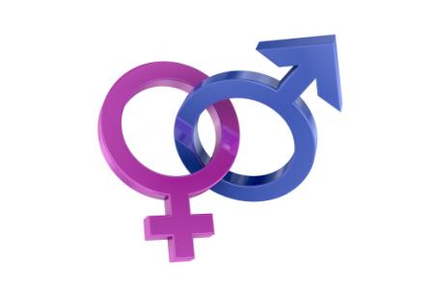

**15.- CIERRE: Se revisa de manera grupal con el fin de que los alumnos comprueben y verifiquen sus resultados de la actividad.**

**Actividad y Tipo de organización: Individual ( ) Equipo ( ) Grupal ( x )**

**16.- EVALUACIÓN: Autoevaluación ( ) Coevaluación ( x ) Heteroevaluación ( )**

* **ACTITUDINAL: Observa la participación de cada alumno**
* **CONCEPTUAL: Que los alumnos entiendan el tema**
* **PROCEDIMENTAL: Se desarrolla el tema correctamente**

**17.- TAREA: No hay tarea.**

**PLAN DE CLASE/NOTA TÉCNICA**

**NIVEL: SECUNDARIA**

**FECHA: Jueves 7 de Noviembre de 2024**

**1.- NOMBRE DEL PROFESOR: Elisa Peña Muñoz GRADO: 1º GRUPO: A**

**2.- ASIGNATURA: Biología**

**3.- TRIMESTRE: 1**

**4.- SEMANA: 4 al 8 de Noviembre de 2024**

**5.- TIEMPO: 50 min**

**6.- TEMA: Género y reproducción en distintas sociedades**

**7.- PROPÓSITOS:** Describir cómo se relaciona la sexualidad con la cultura, la etapa de la vida y la reproducción

**8.- CAMPO FORMATIVO:** ( ) LENGUAJES. ( ) SABERES Y PENSAMIENTO CIENTÍFICO. (**X** ) ÉTICA, NATURALEZA Y SOCIEDAD. ( ) DE LO HUMANO Y LO COMUNITARIO.

**9.- EJES ARTICULADORES:** ( ) IGUALDAD DE GÉNERO. ( ) INCLUSIÓN. ( ) VIDA SALUDABLE. ( ) PENSAMIENTO CRÍTICO ( **X** ) APROPIACIÓN DE LAS CULTURAS A TRÁVES DE LA LECTURA Y LA ESCRITURA. ( ) INTERCULTURALIDAD CRÍTICA. ( ) ARTES Y EXPERIENCIAS ESTÉTICAS.

**10.-PROCESO DE DESARROLLO DE APRENDIZAJE (PDA): Compara las maneras en que la cultura influye en el concepto de sexualidad; reconoce que todas las culturas tienen maneras distintas de comprender el género, la reproducción y cuándo es apropiado iniciar la actividad sexual.**

**10.- CONTENIDOS:** **Salud sexual y reproductiva prevención de infecciones de transmisión sexual y del embarazo en adolescentes.**

**11.- RECURSOS: Nota técnica.**

**12.- MATERIALES: cuaderno, lápiz, colores.**

**13.- INICIO: Comenzamos la clase preguntando si recordamos las partes del aparato reproductor masculino y femenino, les pido a los alumnos que me digan los órganos principales y secundarios.**

**14.- DESARROLLO: Resolver página 53**

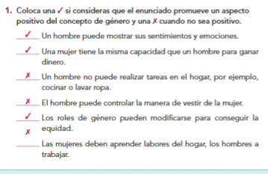

**Resuelve el siguiente cuestionario:**

**1. ¿Cuáles son los estereotipos de genero?**

**2. ¿Qué es una metáfora?**

**3.- ¿Qué es la reproducción?**

**4.- ¿Qué es sexualidad?**

**5.- ¿Cómo se transmiten los roles de genero?**

**15.- CIERRE:** **Se revisa de manera grupal con el fin de que los alumnos comprueben y verifiquen sus resultados de la actividad.**

**Actividad y Tipo de organización: Individual ( X ) Equipo ( ) Grupal ( x )**

**16.- EVALUACIÓN: Autoevaluación ( ) Coevaluación ( x ) Heteroevaluación ( )**

* **ACTITUDINAL: Observa la participación de cada alumno**
* **CONCEPTUAL: Que los alumnos entiendan el tema**
* **PROCEDIMENTAL: Se desarrolla el tema correctamente**

**17.- TAREA: No hay tarea**